Домашняя работа 4
Выполненную работу оцениваю в 9 баллов.

Задача:
Интерполяция функции

Исходный код:
def f(x):
return 1/(1-x)
import numpy as np
import matplotlib.pyplot as plt
from scipy import interpolate
from scipy.interpolate import CubicSpline
import matplotlib.pyplot as plt
n=51
xx= np.linspace(-10, 10, n)

yy=f(xx)

spl= CubicSpline(xx,yy)
xn = np.linspace(-10, 10, 201)
yn=spl(xn)
plt.plot(xn, f(xn), label=r'$f(x)$', lw=5, alpha=0.5)
plt.plot(xn, yn, '-', label=r'interp, 4n=%s$'% n)
plt.plot(xx,yy, 'o', ms=10)
print('xn' , xn, 'yn', yn, 'f(xn)', f(xn), 'xx', xx,'yy', yy)
plt.show()
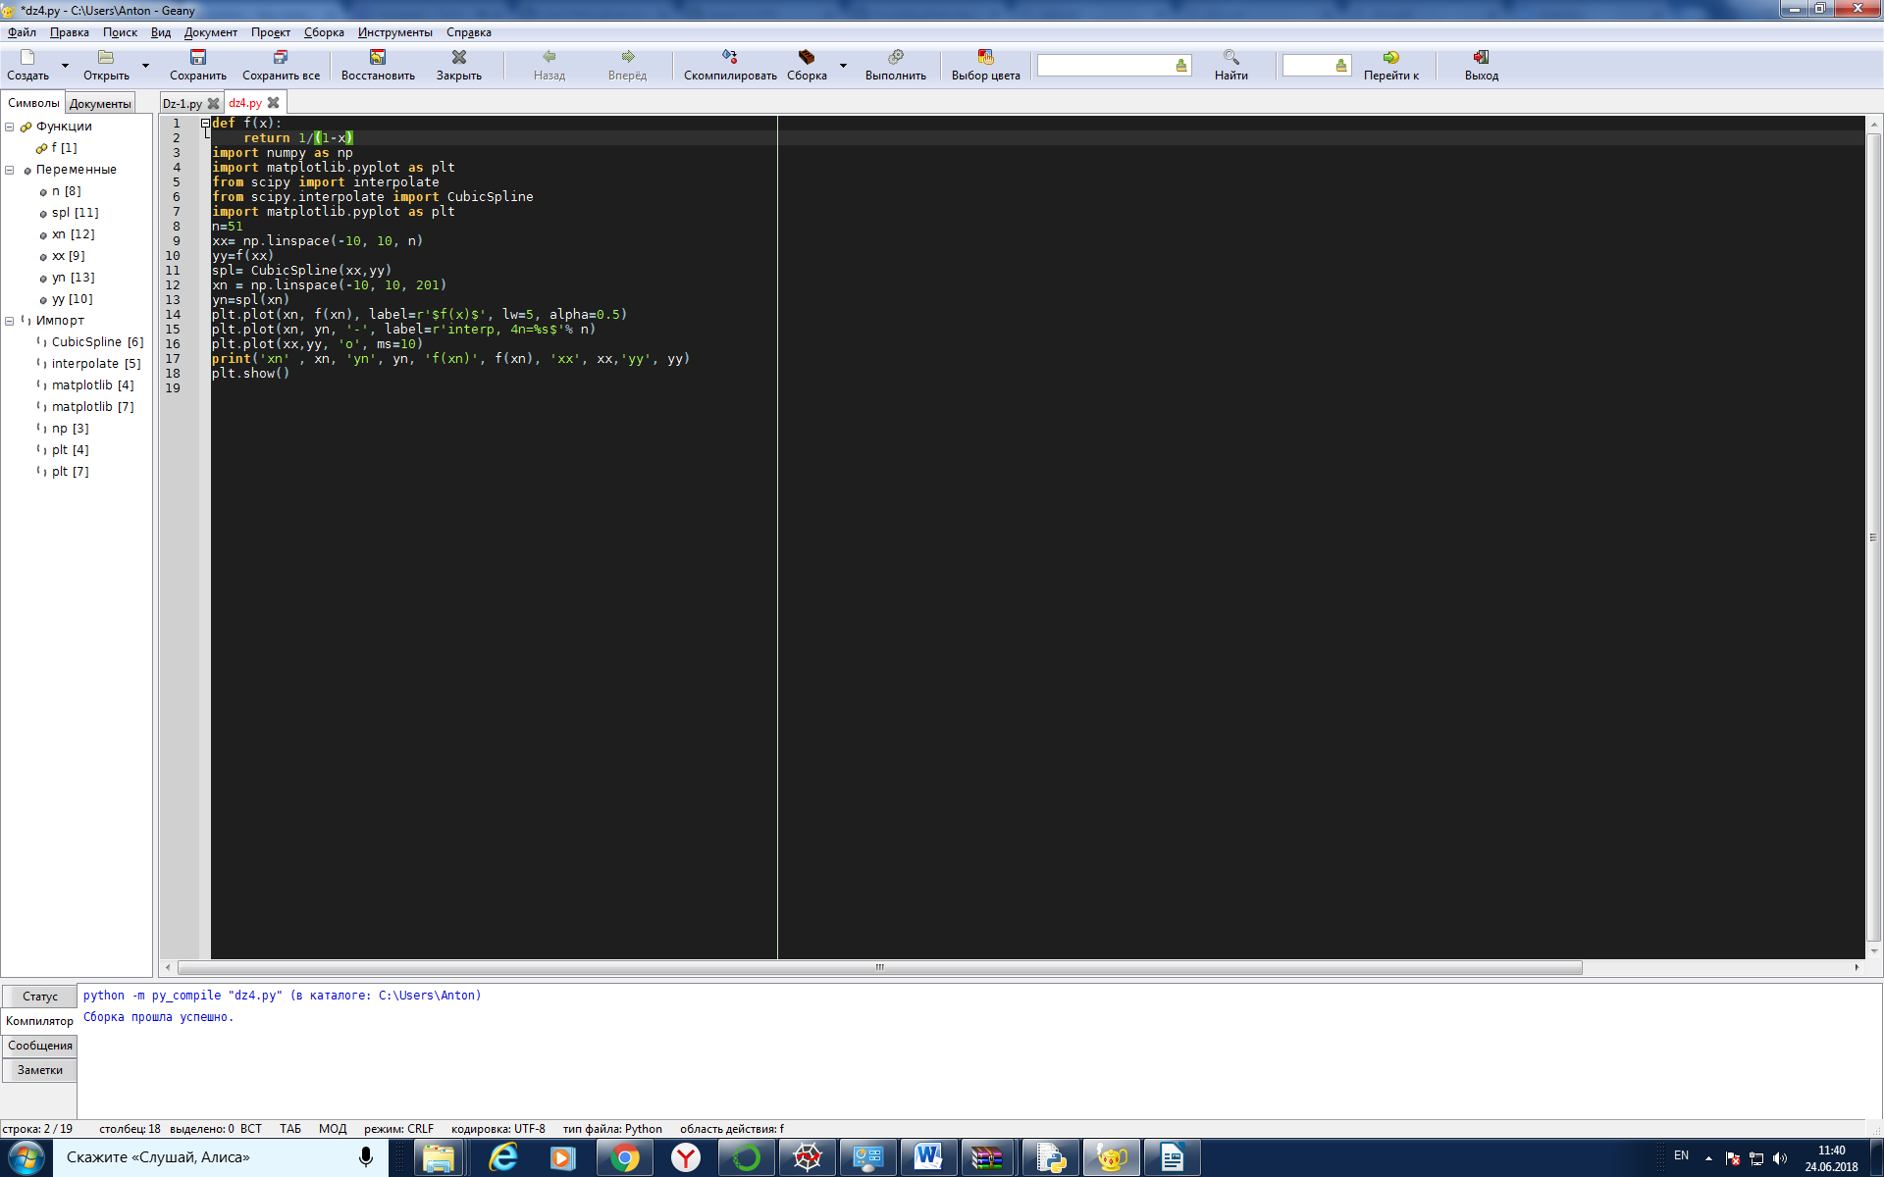

Построенный график
